ActiveMQ分享1--JMS概念

1.面向消息的中间件

1.1什么是MOM
面向消息的中间件，Message Oriented Middleware，简称MOM，中文简称消息中间件，利用高效可靠的消息传递机制进行平台无关的数据交流，并基于数据通信来进行分布式系统的集成。
一个MOM系统，通常会包括客户端（Clients）、消息（Message）和 MOM，客户端是发送或者接受消息的应用程序，消息封装了要传递的内容，MOM可以存储和转发消息。如下图所示，系统A和系统B之间的消息传递，不是直接通信，而是通过中间件来间接的传递。
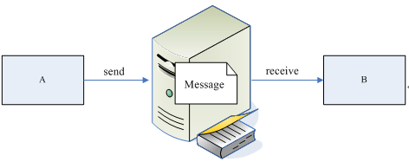

1.2MOM的好处

降低系统间通信复杂度

有了MOM，系统间的通信，不用考虑系统是什么语言开发的，也不用考虑复杂的网络编程，各个系统只需要关心自身和MOM之间如何进行消息的接受和发送即可，这些操作通过简单的API就可以完成。

提高了消息的灵活性

系统A通过MOM向系统B发送消息，消息可以存储在MOM中，并由MOM转发。即使是系统B不在线，MOM会持有这个消息，直到系统B连接并处理消息。
这就是说，系统A发完消息后，就可以执行其它操作，而不必阻塞等待，尤其是对那些时间无关或者并行处理的操作，非常适用。

松散耦合

有了MOM的存在，对于系统B而言，只要发送的消息没有变化，就不必考虑系统Ａ的变化。A系统的代码改变，不会影响到B系统，反之亦然。

2.JMS概念

2.1 JMS是什么
Java消息服务（Java Message Service，JMS）应用程序接口是一个Java平台中关于面向消息中间件（MOM）的API，用于在两个应用程序之间，或分布式系统中发送消息，进行异步通信。Java消息服务是一个与具体平台无关的API，绝大多数MOM提供商都对JMS提供支持。
Java消息服务的规范包括两种消息模式，点对点和发布者／订阅者。
Java消息服务支持同步和异步的消息处理。
一个JMS系统，通常包括了以下部分：

JMS Client，java语言编写的客户端，用于发送和接受消息。

Non-JMS Client，使用消息系统本地API编写的客户端，而不是使用JMS API。

Message，消息，被定义，用于在不同的客户端之间交换。

JMS Provider，JMS提供商，是消息系统（比如ActiveMQ），当然，即可以支持JMS，也可以同时支持Non-JMS。

Administered Objects，被管理的对象，预置的JMS对象，为客户端使用。

2.3 JMS规范
JMS规范只是定义了接口，并没有实现，规范全文见：JSR 914: JavaTM Message Service (JMS) API 。

